cid:image001.jpg@01CF2334.D55D0B30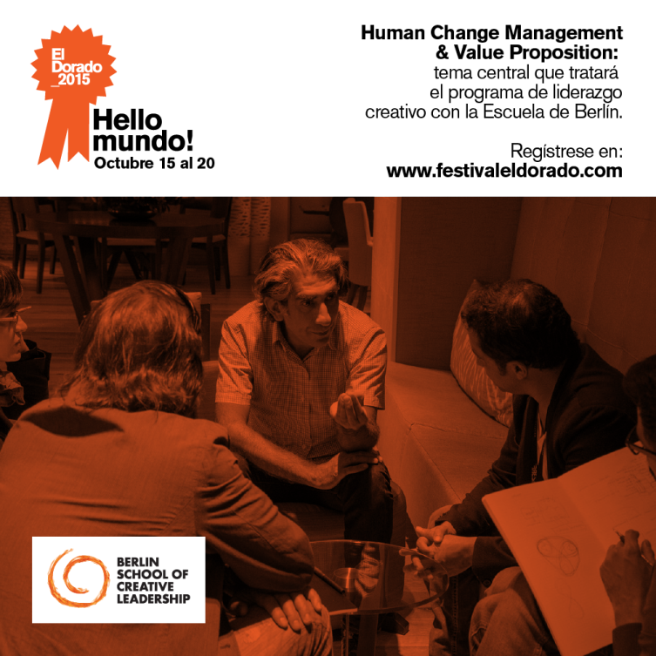**Información de Prensa**

**ElDorado_2015 anuncia el shortlist de todas sus categorías**

Al finalizar la extensa jornada de juzgamiento, el jurado presidido por Carlos Bayala, seleccionó 71 finalistas -de entre 630 piezas- que estarán exhibidos lunes 19 y martes 20 en la Cámara de Comercio de Bogotá -Sede Salitre- donde tendrá lugar ElDorado, Festival por excelencia de la creatividad colombiana. (Ver listado abajo)

Será justamente el lunes 19 cuando David Luna, Ministro de Tecnologías de la Información y las Comunicaciones, de comienzo formal al Festival, abriendo las puertas al público a partir de las 9 horas.

Además de exhibir el shortlist, ElDorado tendrá una gran variedad de conferencias, expuestas por profesionales destacados, que se dividirá en:

* Innovation Morning (por la mañana)
* Joanna Monteiro , Chief Creative Officer, FCB Brasil, Sao Paulo **(10:00 a 10:45 hs) -**
* Barry Wacksman, EVP, Global Chief Strategy Officer, R/GA, Nueva York **(10:45 a 11:30 hs)** - *“The Whole Idea: building brands at the speed of culture”*
* Matt Drinkwater, Head of Agency Relations, Twitter, Miami **(12:30 a 13:15 hs)** - *“The power of #Now”*
* Tom Herman, CEO Dashbid / Julio Mario Camacho, CEO Pulzo.com / María Carolina Hoyos, MinTic / Lina Ramirez, CEET / Camilo Plazas, Mediacom / **(11:45 a 12:30 hs)** - Panel: “*Programmatic Advertising for Publishers: The Video Opportunity in Latam.”*
* Diseño y Arquitectura (por la tarde)
* Dave Dye, Head of Art, JWT, Londres **(15:30 a 16:15 hs)** – *“Being human”*
* Federico Soriano, Soriano & Asociados / Giancarlo Mazzanti, El Equipo Mazzanti - Panel **(14:45 a 15:30 hs)** – *“Autores / Creadores”*
* Stefan Sagmeister, Fundador, Sagmeister&Walsh, Nueva York **(16:15 a 17:15 hs)** - *“Why beauty matters”*

Para finalizar el primer día abierto al público, ElDorado realizará el *Lions Night* (Cóctel de Apertura) donde se hará la entrega oficial de los trofeos ganados por Colombia en Cannes Lions.

A continuación, la lista completa de finalistas:

|  |  |  |  |  |  |
| --- | --- | --- | --- | --- | --- |
| OUTDOOR (11) |  |  |  |  |  |
| CATEGORÍA | REFERENCIA | ANUNCIANTE | PRODUCTO | AGENCIA |  |
| O1. Alimentos, Golosinas y Bebidas no Alcohólicas | Massage Billboards | Nestlé | Kit Kat | J. Walter Thompson | Ver pieza |
| O1. Alimentos, Golosinas y Bebidas no Alcohólicas | Billboard Take a Break | Nestlé | Kit Kat | J. Walter Thompson | Ver pieza |
| O6. Automóviles, Camiones y Motos. Accesorios y Repuestos | Orejón, Frentón, Gafufo | Fenalca | Cascos Zoan | DDB | Ver pieza |
| O7. Telecomunicaciones, Tecnología, Compañías con Fines de Lucro y Financieras | Camping, Carro, Casa | Bancolombia | Bancolombia Seguros | DDB | Ver pieza |
| O8. Medios de Comunicación, Recreación, Viajes, Entretenimiento y Turismo | Submarino, Bus Escolar, Tanque | Hasbro | Play Doh! | DDB | Ver pieza |
| O10. Institucional e Imagen Corporativa. Auspicios y Patrocinios | Valla Pararayos | Seguros Bolívar | Seguros Bolívar | Leo Burnett | Ver pieza |
| O14. Ambient e Instalaciones | Tu Casa, Tu Mambo | Mambo | Mambo | Publicis | Ver pieza |
| O14. Ambient e Instalaciones | Galería del Futuro | Diageo Colombia | Johnnie Walker | Leo Burnett | Ver pieza |
| O15. Carteles para Interiores de Espacios Públicos | Capitulaciones, Hijo Menor, Bótox | Estra | Lock & Lock | Melborp | Ver pieza |
| O17. Mejor Copywriting | Letras de Gabo: M, Letras de Gabo: R, Letras de Gabo: G | Fundación para el Nuevo Periodismo | Premio de Periodismo | Melborp | Ver pieza |
| O18. Mejor Ilustración | Graffitero Silletero | Alcaldía de Medellín | Feria de las Flores | Melborp | Ver pieza |

|  |  |  |  |  |
| --- | --- | --- | --- | --- |
| DESIGN (8) |  |  |  |  |
| CATEGORÍA | REFERENCIA | ANUNCIANTE | PRODUCTO | AGENCIA |
| DN2. Diseño Gráfico en Piezas Impresas de Comunicación | Momentos Incómodos | P&G | Oral-B | DDB |
| DN5. Diseño Digital | The Safety Touch | Liga Contra el Cáncer | Pogramas Contra el Cáncer | Leo Burnett |
| DN7. Diseño de Empaques | Dew Bottle Tool | Pepsi | Mountain Dew | Sancho BBDO |
| DN7. Diseño de Empaques | Edición Independencia de Colombia | Postobón | Gaseosa Colombiana | Sancho BBDO |
| DN7. Diseño de Empaques | Bogotá Beer Company | BBC | 4 Packs | Lip |
| DN7. Diseño de Empaques | Wok Take Out, Sombrilla, Todo Wok #9, Individual | Wok | Packaging Take Out | Lip |
| DN16. Artículos de Bienestar e Impacto Social | Trampas Invaluables | MinAmbiente | Pez León | Geometry Global |
| DN16. Artículos de Bienestar e Impacto Social | Cañita de Panela | Fedepanela | Panela | McCANN |

|  |  |  |  |  |
| --- | --- | --- | --- | --- |
| DIRECT (6) |  |  |  |  |
| CATEGORÍA | REFERENCIA | ANUNCIANTE | PRODUCTO | AGENCIA |
| DI1. Correo Directo | Yummy Bill | Claro | Claro Video | Geometry Global |
| DI4. Medios Alternativos | La Arepa que Avisa | Arepalista | Arepas | PVS |
| DI5. Acciones en el Campo | Adopciones por Minuto | Fundación Razas Únicas | Fundación Razas únicas | McCANN |
| DI7. Uso de Marketing Móvil | Srpintweet | Mercedes Benz | Sprinter 415 | Geometry Globa |
| DI7. Uso de Marketing Móvil | The Safety Touch | Liga Colombiana Contra el Cáncer | Programas Contra el Cáncer | Leo Burnett |
| DI11. Lanzamientos de Productos | Mini Dramas de la Vida | Mini Melts Colombia | Mini Melts Ice Cream | Melborp |

|  |  |  |  |  |
| --- | --- | --- | --- | --- |
| RADIO (2) |  |  |  |  |
| CATEGORÍA | REFERENCIA | ANUNCIANTE | PRODUCTO | AGENCIA |
| R3. Moda y Belleza | Tormenta, Ventisca | Permoda | Northface Jackets | Aguayo |
| R5. Hogar, Oficina: Limpieza, Decoración, Electrodomésticos | Chaqueta, Revistas, Perfume | Hounter Douglas | Persianas Hunter | Harold Zea |

|  |  |  |  |  |
| --- | --- | --- | --- | --- |
| MEDIA (10) |  |  |  |  |
| CATEGORÍA | REFERENCIA | ANUNCIANTE | PRODUCTO | AGENCIA |
| M3. Mejor uso de Print | Yummy Bill | Claro | Claro Video | Geometry Global |
| M4. Mejor uso de Outdoor | Billboards Take a Break | Nestlé | Kit Kat | J. Walter Thompson |
| M4. Mejor uso de Outdoor | Valla Pararayos | Seguros Bolívar | Seguros Bolívar | Leo Burnett |
| M5. Mejor uso de Ambient Media (Medios Alternativos) | The Geniu's Notebook | Fundación Éxito | Fundación Éxito | Sancho BBDO |
| M6. Mejor uso de Eventos Especiales y Publicidad en Vivo | Galería del Futuro | Diageo Colombia | Johnnie Walker | Leo Burnett |
| M7. Mejor uso de Branded Content y Sponsorships | Patrocinadores Especiales | Special Olympics | Special Olympics | Leo Burnett |
| M8. Mejor uso de Digital Media | Condom Loading | Droguerías Atlas | Condones | Y&R |
| M8. Mejor uso de Digital Media | Sprintweet | Mercedes Benz | Sprinter 415 | Geometry Global |
| M9. Mejor uso de Social Media | Emotigones | Tigo | Telefonía Móvil | Ariadna |
| M10. Mejor uso de Dispositivos Móviles (Mobile Devices) | The Safety Touch | Liga Colombiana Contra el Cáncer | Programas Contra el Cáncer | Leo Burnett |

|  |  |  |  |  |
| --- | --- | --- | --- | --- |
| CYBER (5) |  |  |  |  |
| CATEGORÍA | REFERENCIA | ANUNCIANTE | PRODUCTO | AGENCIA |
| C3. Banners Dinámicos, Expandibles y Rich Media | Condom Loading | Droguerías Atlas | Condones | Y&R |
| C5. Soluciones Digitales e Interactivas en Aplicaciones para Redes Sociales | Sprintweet | Mercedes Benz | Sprinter 415 | Geometry Global |
| C5. Soluciones Digitales e Interactivas en Aplicaciones para Redes Sociales | Tinder Pet | ADA | Adopciones | Sancho BBDO |
| C7. Mobile | The Safety Touch | Liga Colombiana Contra el Cáncer | Programas Contra el Cáncer | Leo Burnett |
| C7. Mobile | Emotigones | Tigo | Telefonía Móvil | Ariadna |

|  |  |  |  |  |
| --- | --- | --- | --- | --- |
| PROMO & ACTIVATION (9) |  |  |  |  |
| CATEGORÍA | REFERENCIA | ANUNCIANTE | PRODUCTO | AGENCIA |
| PM1. Promociones en el Punto de Venta | Adopciones por Minuto | Fundación Razas Únicas | Fundación Razas Únicas | McCANN |
| PM2. Eventos Auspicios y Patrocinios | Sonidos Ciegos | Banco Davivienda | Tarjeta de Crédito | Publicis |
| PM2. Eventos Auspicios y Patrocinios | Galería del Futuro | Diageo Colombia | Johnnie Wallker | Leo Burnett |
| PM4. Premios y Recompensas. Muestreo y Empaques | Tu Casa, Tu Mambo | Mambo | Mambo | Publicis |
| PM4. Premios y Recompensas. Muestreo y Empaques | Dew Bottle Tool | Pepsi | Mountain Dew | Sancho BBDO |
| PM6. Lanzamiento de Producto | Billboards Take a Break | Nestlé | Kit Kat | J. Walter Thompson |
| PM9. Uso de Promociones en Bien Público, Entidades sin Ánimo de Lucro, Gobierno, Movimientos Políticos y Religiosos | Modelos por Un Día | Hush Puppies Colombia | Marca | Mass Digital |
| PM11. Uso de Publicidad Digital en una Campaña Promocional | Patrocinadores Especiales | Special Olympics | Special Olympics | Leo Burnett |
| PM13. Uso de Plataformas Sociales en una Campaña Promocional | Sprintweet | Mercedes Benz | Sprinter 415 | Geometry Global |

|  |  |  |  |  |
| --- | --- | --- | --- | --- |
| PR (3) |  |  |  |  |
| CATEGORÍA | REFERENCIA | ANUNCIANTE | PRODUCTO | AGENCIA |
| PR1. Para el Consumidor | Move the Lunch | Heineken | Heineken | Chicó Latam |
| PR2. De Comunicación Corporativa | Tu Casa, Tu Mambo | Mambo | Mambo | Publicis |
| PR3. De Bien Público, Entidades sin Ánimo de Lucro,  Gobierno,  Movimientos Políticos y Religiosos | Funtastic Hand | Fundación Cirec | Prótesis para Niños | Publicis |

|  |  |  |  |  |
| --- | --- | --- | --- | --- |
| PRESS (6) |  |  |  |  |
| CATEGORÍA | REFERENCIA | ANUNCIANTE | PRODUCTO | AGENCIA |
| P1. Alimentos, Golosinas y Bebidas no Alcohólicas | Camiseta, Tanga | Bimbo | Bimbo Fit | McCANN |
| P5. Hogar, Oficina: Limpieza, Decoración, Electrodomésticos | Sartén, Olla | Challenger | Campana Extractora | Aguayo |
| P7. Telecomunicaciones, Tecnología, Compañías con Fines de Lucro y Financieras | Camping, Carro, Casa | Bancolombia | Bancolombia Seguros |  |
| P11. Bien Público, Entidades sin Ánimo de Lucro,  Gobierno,  Movimientos Políticos y Religiosos | Obreros en la Vía, Pare, Semáforo | Policía Nacional | Policía Nacional | McCANN |
| P13. Mejor Copywriting | Letras de Gabo: A, Letras de Gabo: G, Letras de Gabo: M, Letras de Gabo: P, Letras de Gabo: R, Letras de Gabo: S | Fundación para el Nuevo Periodismo | Premio de Periodismo | Melborp |
| P5. Hogar, Oficina: Limpieza, Decoración, Electrodomésticos | Metro, Partido, Truco | Colchones Spring | Colchones Spring | McCANN |

|  |  |  |  |  |
| --- | --- | --- | --- | --- |
| FILM (5) |  |  |  |  |
| CATEGORÍA | REFERENCIA | ANUNCIANTE | PRODUCTO | PRODUCTORA |
| F14. Otros Formatos (Other Screens), Formatos Integrados e Interactive Film | Las Manos | Fundación País Solidario | Artesanías | Ojalá Films / Pezeta |
| F20. Mejor Uso de Música | La Tierra | Pro Colombia | Expomilano | Direktor |
| F22. Cinematografía | Gomitas | 140 Carácteres | 140 Carácteres | Lamuvi |
| F24. Mejor Scriptwriting | Niña del Futuro | Unilever | Lifebuoy | Lowe-SSP3 |
| F24. Mejor Scriptwriting | Control Remoto | MedPlus | Medicina Prepagada | Avenida Films / Pezeta |

|  |  |  |  |  |
| --- | --- | --- | --- | --- |
| CREATIVE EFFECTIVENESS (2) |  |  |  |  |
| CATEGORÍA | REFERENCIA | ANUNCIANTE | PRODUCTO | AGENCIA |
| Creative Effectiveness | Invasión del Pez León | MinAmbiente | Pez León | Geometry Global |
| Creative Effectiveness | Move the Lunch | Heineken | Heineken | Chicó Latam |

|  |  |  |  |  |
| --- | --- | --- | --- | --- |
| YOUNG GOLDS (2) |  |  |  |  |
| CATEGORÍA | REFERENCIA | ANUNCIANTE | PRODUCTO | AGENCIA |
| Young Golds Print | Capaces | Corpovisionarios | Paz en la Cotidianidad | Aguayo |
| Young Golds Print | Diez | Corpovisionarios | Paz en la Cotidianidad | Gran Comunicaciones |

|  |  |  |  |  |
| --- | --- | --- | --- | --- |
| #WINGS POWERED BY TWITTER |  |  |  |  |
| CATEGORÍA | REFERENCIA | ANUNCIANTE | PRODUCTO | AGENCIA |
| M4. Mejor uso de Outdoor | Massage Billboard | Nestlé | Kit Kat | J. Walter Thompson |
| PM6. Lanzamiento de Producto | ¿Una Docena de Qué? | Krispy Kreme | Dona | Y&R |
| C7. Mobile | Sprintweet | Mercedes Benz | Sprinter 415 | Geometry Global |